Miércoles 12 de marzo del 2025.

Índice
MI NOMINA 1
Descargar aplicación 1
Mi Nomina WEB 2
Administrador Web 2
Ingreso Servidor 2
Mediante Anydesk 2
FOTIK 2
Descargar Aplicación 2
LINUX 2
COMANDOS DE SISTEMA LINUX (CONSOLA) 3

Áreas de Desarrollo

MI NOMINA
Aplicación desarrollada en Android y montada en un servidor Linux.
Servidor:

Descargar aplicación

En un navegador de internet, ya sean en el celular, tableta o computadora se coloca esta ruta:
http://itekniaapp.serveftp.com/api/public/minomina.apk

Si se hace en el celular o la tableta se activa el archivo descargado minomina.apk para iniciar la instalación.

Si fue en computadora esta debe transferirse al equipo que contiene Android para que sea instalado.

Mi Nomina WEB

Administrador Web
Para ingresar a Mi Nomina administrador en la Web se digita la siguiente ruta:

http://itekniaapp.serveftp.com/index.html

Usuario: admin
Contraseña: iteknia2020@dmin

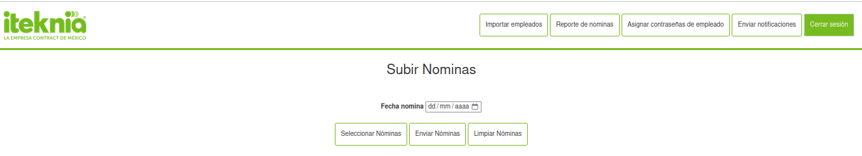
Ingreso Servidor

Mediante Anydesk

ID: 734 667 434
Contraseña: Lakxy2019.

FOTIK
Aplicación desarrollada en Android y montada en un servidor Linux.

Descargar Aplicación

En un navegador de internet, ya sean en el celular, tableta o computadora se coloca esta ruta:
http://itekniaapp.serveftp.com/fotik/public/fotik.apk

Si se hace en el celular o la tableta se activa el archivo descargado fotik.apk para iniciar la instalación.

Si fue en computadora esta debe transferirse al equipo que contiene Android para que sea instalado.

LINUX

COMANDOS DE SISTEMA LINUX (CONSOLA)

COMANDO | SINTAXIS | DESCRIPCIÓN
CAT | cat > nombredearchivo crea un nuevo archivo.  cat nombredearchivo1 nombredearchivo2>nombredearchivo3 une dos archivos (1 y 2) y almacena la salida de ellos en un nuevo archivo (3)  convertir un archivo a mayúsculas o minúsculas, cat nombredearchivo | tr a-z A-Z> salida.txt | cat (abreviatura de concatenate, en inglés) es uno de los comandos más utilizados en Linux. Se utiliza para listar el contenido de un archivo en la salida estándar (sdout). Para ejecutar este comando, escribe cat seguido del nombre del archivo y su extensión. Por ejemplo: cat archivo.txt.
CD | cd .. (con dos puntos) para ir un directorio hacia arriba  cd para ir directamente a la carpeta de inicio  cd- (con un guión) para ir al directorio anterior | Para navegar por los archivos y directorios de Linux, usa el comando cd. Te pedirá la ruta completa o el nombre del directorio, dependiendo del directorio de trabajo actual en el que te encuentres.
CHMOD | chmod options permissions file name  chmod u=rwx,g=rx,o=r myfile  chmod 754 myfile | Vacaciones
CLEAR | clear | Usa el comando clear para limpiar el terminal si se está abarrotando con demasiados comandos pasados. Crt-l

